Мастер-класс по теме «Необычное из обычного»
Послушай – и ты узнаешь,
посмотри – и ты поймешь,
сделай – и ты научишься.
В педагогике проблема познавательного интереса учащегося в процессе его обучения и воспитания всегда была и останется актуальной. Проблема состоит в том, что школьные мастерские не оснащены современной бытовой техникой, что недостаточно способствует формированию познавательного интереса у учащихся на уроках технологии.
Каким же образом можно предупредить пассивность учащихся при изложении учебного материала и обеспечить активное восприятие и осмысление ими новых знаний? Определяющее значение в решении этой задачи имеют два дидактических условия:
- во – первых, само изложение материала учителем должно быть содержательным, живым и интересным;
- во – вторых, в процессе изложения знаний необходимо применять особые педагогические приемы, возбуждающие мыслительную активность школьников и способствующие поддержанию их внимания.
Один из этих приемов состоит в том, что при изложении знаний учитель создает проблемные ситуации, ставит перед учащимися познавательные задачи и вопросы, которые им следует решить в процессе восприятия и осмысления излагаемого материала. Самым простым в данном случае является достаточно четкое определение темы нового материала и выделение тех основных вопросов, в которых надлежит разобраться учащимся.
Раздел «Кулинария» изучается на уроках технологии с 5 по 7 классы. Данный раздел предусматривает не только технологию приготовления блюд. Цель этих уроков гораздо шире и глубже. Это, можно сказать, уроки искусства и общения: во время приготовления пищи, приема пищи, умения вести себя за столом и принимать гостей, сервировать стол и т. д. Чтобы достичь поставленных целей, эти уроки должны проходить в увлекательной форме, быть эмоциональными, методически разнообразными, насыщенными игрой, психологическими экспериментами, ситуациями, упражнениями. Уроки должны быть рассчитаны не на прямое воздействие, а живое и непосредственное включение детей в мир «кулинарных» отношений.
Начиная раздел "кулинария" в пятом классе, рассказываю легенду о лекаре Эскулапе, которая гласит, что легендарный лекарь Эскулап, восседая на троне, держал в левой руке жезл, перевитый змеей, олицетворявшей мудрость. Рядом, опершись ему на плечо, стоит Гиджея (гигиена) и Кулина (кулинария). Это легенда помогает раскрыть цели и задачи этого раздела. Объясняю, что на уроках кулинарии цель "не приготовить поесть", а гораздо больше: правильно технологически приготовить блюдо, и так, чтобы оно принесло пользу человеку, красиво подать это блюдо, соблюдать чистоту и порядок. И все это является шагом к здоровью человека. "Красиво, чисто, вкусный вид - вот что рождает аппетит".

Цель мастер-класса: демонстрация эффективности технологии проблемного обучения для активизации познавательного интереса учащихся и их творческого развития.
Задачи:
- образовательная - познакомить коллег с технологией проблемного обучения,
- методическая - показать применение данной технологии на занятиях по разделу «Кулинария»,
- развивающая - расширить методическую базу учителя, а так же создать условия для активного взаимодействия участников мастер - класса между собой.
Ожидаемый результат: осознание педагогической аудиторией эффективности технологии проблемного обучения для развития познавательного интереса и творчества учащихся.

Ход мастер – класса:
Вступление.
Ведущий. Древние римляне считали, что корень учения горек, но когда учитель призывает в союзники интерес, когда дети «заражаются» жаждой знаний и стремлением к активному умственному труду, корень учения меняет вкус и вызывает у детей вполне здоровый аппетит.
Как же привить детям интерес к предмету? В каждом ученике живет страсть к открытиям и исследованиям. На мой взгляд, технология проблемного обучения позволяет эффективно активизировать учебно-познавательную деятельность учащихся, овладеть опытом творческой деятельности, так как использует потребность ребенка открывать новое. Для того, чтобы ученики могли решать поставленные перед ними задачи, их необходимо научить самостоятельно выполнять каждый из ее этапов. Обязанность учителя состоит в том, чтобы постоянно укреплять и развивать умственные способности ученика такими упражнениями, которые соответствовали бы размерам его сил и становились более сложными. Такие упражнения дают значительно больше, чем хорошие способности.
Под проблемным обучением понимается такая организация занятий, которая предполагает создание учителем проблемных ситуаций и активную деятельность ученика по их решению. Условиями успешности проблемного обучения являются:
- проблематизация учебного материала
- активность ученика
- жизненные параллели
- актуальность.

Организация проблемной ситуации.
Ведущий. Детство многие из нас вспоминают как самое счастливое время, полное новых открытий, когда каждый день мы узнавали что-то новое, неизвестное ранее. Хочется, чтобы у всех детей были такие приятные воспоминания, чтобы спустя 20 лет они могли сказать, что у них было яркое, интересное, счастливое детство. Многим родителям знакома проблема капризов за столом, когда дети отказываются есть домашнюю еду. Не исключением являются и уроки по разделу «Кулинария», когда необходимо пройти программный материал, а девочкам не очень интересны такие практические задания как: отварить яйцо, отварить макароны и т.д.
Что же делать? Я предлагаю к данной проблеме подойти творчески. Даже простые блюда могут быть оригинальными и несложными в приготовлении. Кулинария – это увлекательнейшее занятие! Готовя что-нибудь интересное и необычное с учащимися, мы развиваем их творческий потенциал и тренируем фантазию. От таких занятий можно получить еще больше удовольствия от общения и результатов совместных усилий. А главное – то, что приготовлено с радостью, будет съедено с восторгом!
Целью данных занятий являются: расширение кругозора обучающихся в области кулинарии; обучение техническим приёмам создания «необычного» из обычных продуктов; развитие у детей памяти и фантазии; развитие творческих способностей обучающихся.

Практическое занятие (работа в малых группах по методу “мозгового штурма”)
Ведущий. Любите ли вы готовить? С чего начинается путешествие в мир кулинарии? С кулинарной книги! В ней собрано большое количество рецептов. Чтобы блюдо получилось вкусным, важно соблюдать рецепт. Но ещё важнее, чтобы блюдо получилось оригинальным и «необычным».
Педагоги делятся на группы (желательно три группы). Участникам группы предложено несколько заданий:
- первая группа – блюда из яиц
- вторая группа – блюда из макаронных изделий
- третья группа – блюда из теста.
Задание: в течении 5 минут перечислить блюда, которые можно приготовить с использованием данного, выбрать самое «оригинальное» и предложить на обсуждение.

Практическое занятие
Ведущий. На уроках кулинарии мы используем обычные продукты. Давайте проявим творчество! Начнём с самого простого: используем сосиски в приготовлении блюд. Почему сосиски? Ответ: высокие вкусовые качества этого популярного продукта, а также удобство и быстрота в приготовлении вдохновляют на создание веселых обедов или ужинов.
Немного истории: Изготовление сосисок и колбас имеет долгую историю - почти две тысячи лет. Возможно, в те давние времена еще не было того многообразия форм и видов, которое мы наблюдаем сегодня, однако общие черты изготовления начали закладываться именно тогда. В течение прошедших столетий колбасы и сосиски стали важнейшим пунктом меню современного человека. Современное слово "колбаса" (sausage) произошло от латинского слова "salsus", что значить соленый. Вероятно, в древние времена этот термин имел более широкое значение, и означал не только сосиски и колбасы в нашем представлении, но и все соленое или просто консервированное мясо. Тогда не было возможности хранить мясо в холоде, и приготовление колбас (вареных и копченых) было хорошим способом его сохранить. Шли века, а люди все больше и больше совершенствовали процесс приготовления колбас и сосисок. Так, в зависимости от географического положения в разных частях мира появлялись различные рецепты колбас, которые более всего подходили для того или иного климата. Для прохладных районов северной Европы, когда сырое мясо может довольно долго храниться без специального охлаждения, оказались более пригодные сырые колбасы. Для того, что бы сохранить мясо в теплые месяцы применялось копчение. Вероятно, так и появились сырокопченые колбасы. В более южных районах Европы, а также в Азии, оказалось целесообразнее готовить сухие колбасы: в этом случае колбаса без дополнительной обработки высушивалась на солнце. Примером такого способа приготовления может служить суджук и бастурма. Существует мнение, что кочевники из азиатских степей хранили суджук в сумках под седлом. Именно там осуществлялся последний этап приготовления колбасы: высушиваясь, она приобретала специфическую форму. Сейчас же плоская форма всего лишь дань традиции. Вот и получается, что столь привычные нам по общепиту сосиски и докторская колбаса, имеют на самом деле древнюю историю и множество именитых родственников в разных странах. Можно лишь надеяться, что благодаря и нашим рецептам удастся восстановить справедливость, и сосиски и колбасы займут достойное место среди любимых блюд на нашем столе.
В 5 – ом классе мы должны обучить девочек приготовлению блюд из яиц: отварные яйца, яичницы, омлеты. Скучно… Внесём немного творчества.
Проблема: придумать блюдо из яиц и сосисок. (Обсуждение и представление блюд участниками).
Мастер – класс по приготовлению блюда из яиц:
- «Яичница – цветочек» (Приложение 1)
- «Романтическая яичница» (Приложение 2)
Необычно, правда!?
В 6 – ом классе мы должны обучить девочек приготовлению блюд из макаронных изделий.
Опять проблема: оригинальные блюда из сосисок и макарон. (Обсуждение и представление блюд участниками). Творчество, творчество и ещё раз творчество…
Мастер – класс по приготовлению блюд из макаронных изделий:
1. "Макаронные осьминожки"(Приложение 3)

В 7 – ом классе мы учимся работать с тестом. И здесь нам на помощь приходят сосиски.
«Мы активные и креативные» - это про сосиски…(Обсуждение и представление блюд участниками).
Мастер – класс по приготовлению блюд из теста:
1. Мини-пицца бутербродная.
2. Сосиски – мумии.

Вот такие оригинальные и «необычные» блюда из обычных продуктов.
Ну а домашнее задание на развитие творчества учащихся таково: придумать оформление блюд с помощью сосисок. Например:

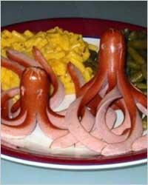

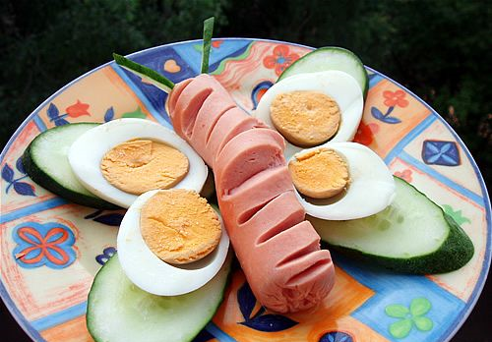

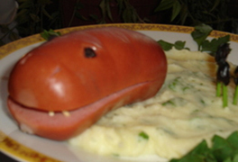

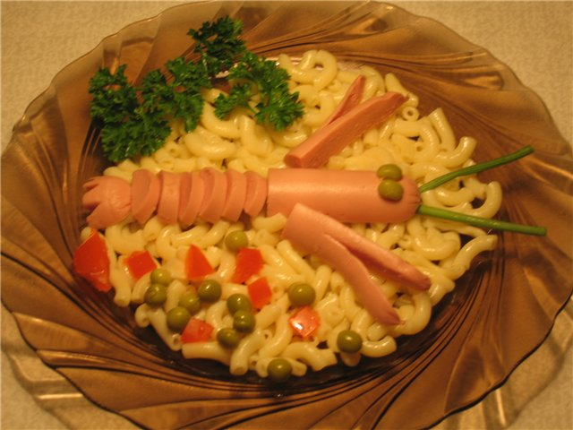

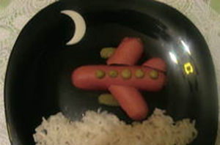

Веселых кулинарных открытий и приятного аппетита!

Подведение итогов мастер – класса.
Вашему вниманию был представлен мастер – класс по теме: «Необычное из обычного». Вы познакомились с технологией проблемного обучения на уроках технологии по разделу «Кулинария», которая позволяет, как мы убедились, эффективно активизировать учебно-познавательную деятельность учащихся, овладеть опытом творческой деятельности, так как использует потребность ребенка открывать новое: «необычное из обычного». Надеюсь, что представленный вашему вниманию материал, повысит вашу мотивацию к овладению технологией проблемного обучения.
Рефлексия. Свое общение с вами я хочу закончить притчей: "В одном селении жили два мудреца, между которыми было соперничество: кто главнее в этом селении? И на одном из собраний один из мудрецов решил показать, что он главнее и мудрее. Взяв в ладони бабочку, он сказал другому мудрецу: "Если ты мудрейший, то ответь: вспорхнет ли бабочка из моих ладоней?" А сам подумал: "Если скажет "да", то я сомкну ладони. Если скажет "нет" - то я их распахну, и бабочка взлетит. И это даст возможность показать, что другой мудрец не прав и я главнее. На что другой мудрец ответил, вопреки его ожиданиям: "Все в твоих руках". Давайте сделаем вывод: В наших руках то, как мы сможем развить все задатки, данные нашим ученикам, и они достигнут соответственных высот или они останутся нераскрытыми. Участники мастер-класса высказывают свое мнение о проделанной совместной работе, предлагают свои варианты домашних заданий.
«Учитель напоминает человека, идущего против течения: стоит остановиться, и течение снесет его далеко назад. Остановка в совершенствовании педагогического мастерства приводит к его утрате».

Приложение 1
Последовательность приготовления: «Яичница – цветочек»

Разрежьте вдоль сосиску, подложите по бокам палочки и надрежьте две половинки (не до конца)
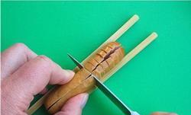

Скрепите зубочисткой...
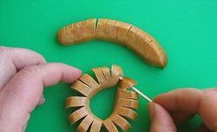

Разбейте в дырочку яйцо, чуть посолите... Ну и пожарьте

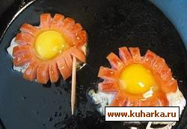

Приложение 2
Последовательность приготовления: «Романтическая яичница»
Сосиску разрезаем вдоль на две половинки, но не дорезаем до конца. 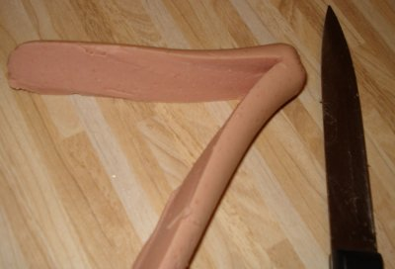
Затем придаем ей форму сердечка и скалываем у основания зубочисткой. 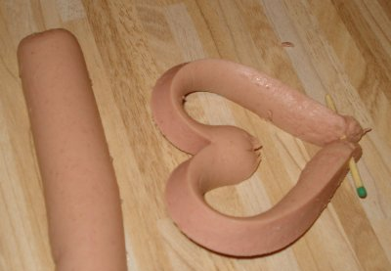
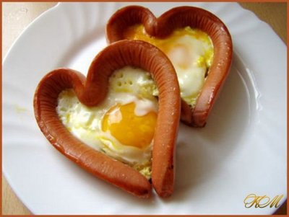
Далее укладываем ее на сковородку, обжариваем с одной стороны, переворачиваем и вбиваем в серединку сердечка яйцо. Солим по вкусу, при желании перчим и посыпаем зеленью.

Перед подачей не забудьте вынуть из сердечек зубочистки.
Приложение 3
Последовательность приготовления: "Макаронные осьминожки"
Продукты для приготовления: пачка спагетти и пачка сосисок. Вода и соль по вкусу
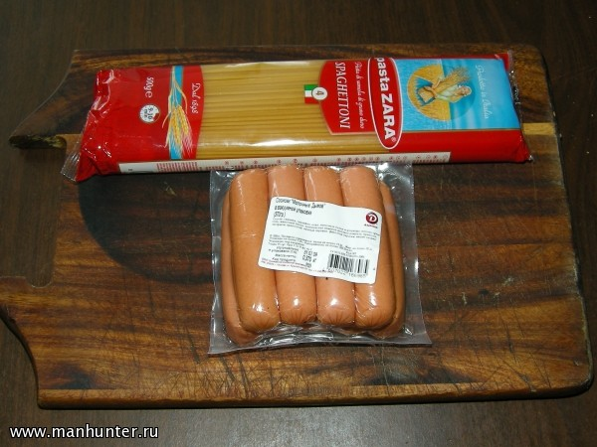
Сосиски почистите, если они в пленке, и нарежьте кусочками по 2-3 сантиметра.
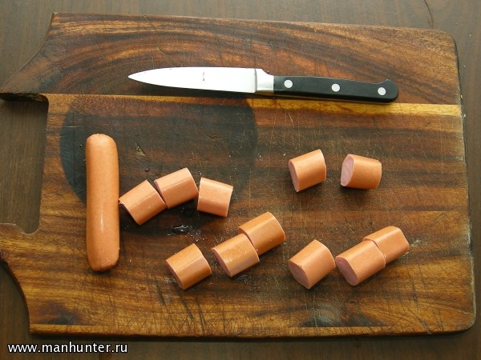
Каждый кусочек сосиски аккуратно проткните 3-4 целыми спагеттинами, расположите спагеттину примерно на середине.
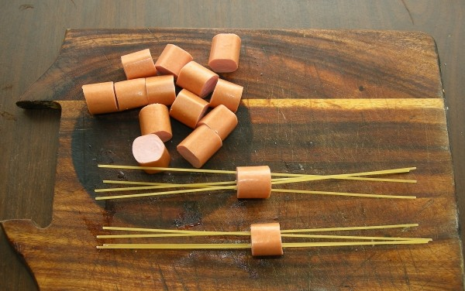

Должны получиться вот такие полуфабрикаты, как показано на фотографии.
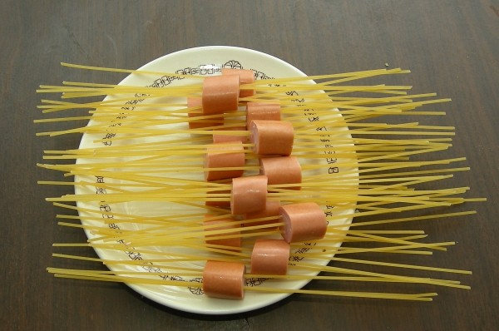
Положите "осьминожков" в кипящую воду, делайте это аккуратно, чтобы не поломать спагеттины.
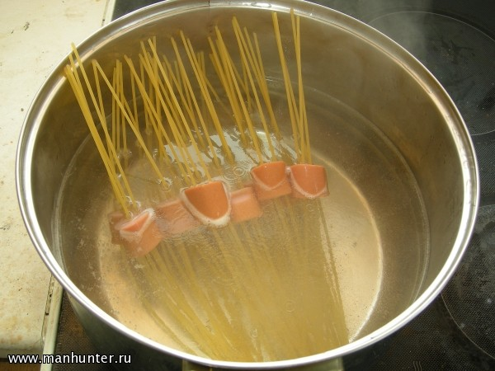
Отварите макароны с сосисками до готовности. За участки спагеттин, которые находятся внутри сосисок, не переживайте - они полностью провариваются.
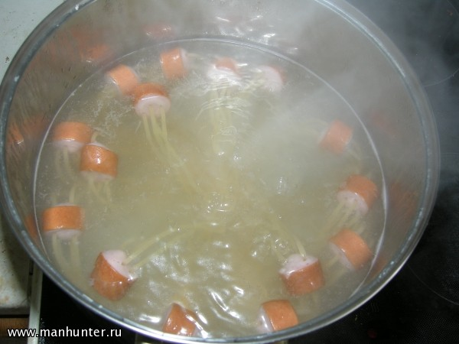
Готовых "осьминожек" аккуратно выловите, чтобы не оторвать им "щупальца", и выложите на тарелку. Вот так банальные макароны с сосисками превращаются в красивое и оригинальное блюдо.
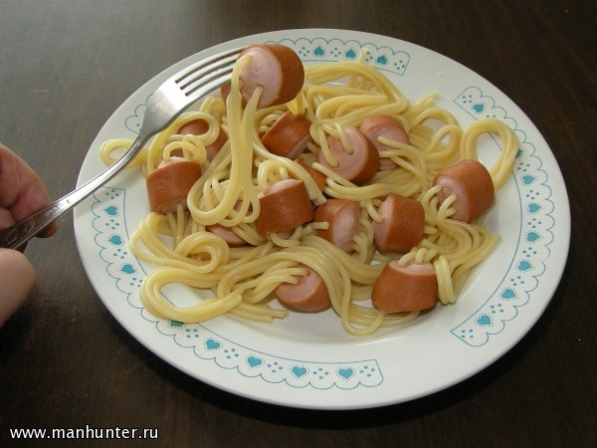

Приложение 4
Последовательность приготовления: «Мини-пицца бутербродная».
Для приготовления этой маленькой, а самое главное: вкусной, быстрой, полезной, экономной пиццы, нам потребуются следующие продукты: батон, сосиски (можно колбасу, сардельки), сырая морковь, сыр, чеснок, майонез и кетчуп.
Морковь натираем на крупной терке.
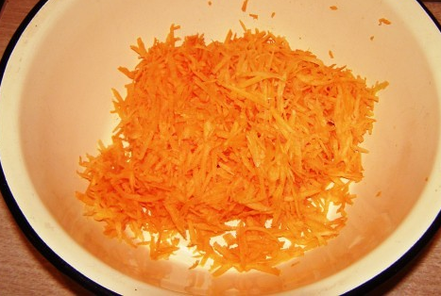

Сосиски нарезаем кубиками.
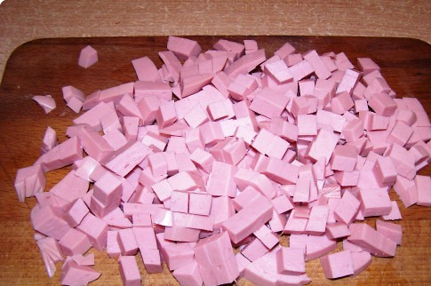

Чеснок пропускаем через чеснокодавку или мелко режем.
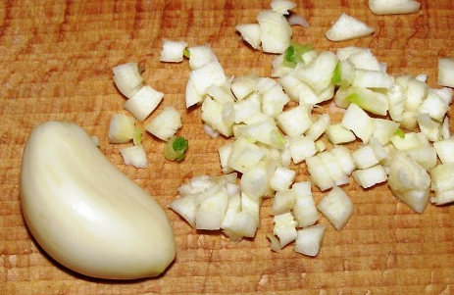

Трем сыр.
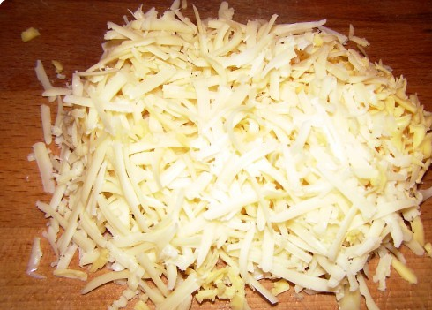

Добавляем кетчуп и майонез, немного перчим. Перемешиваем как салат.
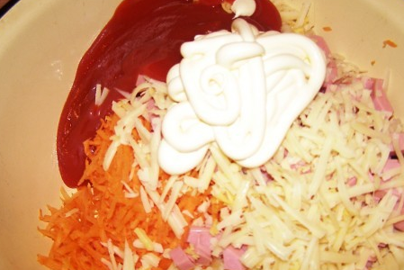

Массу укладываем на кусочки батона плотно горочкой. Ставим в разогретую духовку минут
на 10-15. Вкусны как горячими, так и холодными.

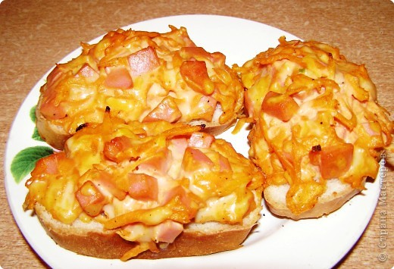
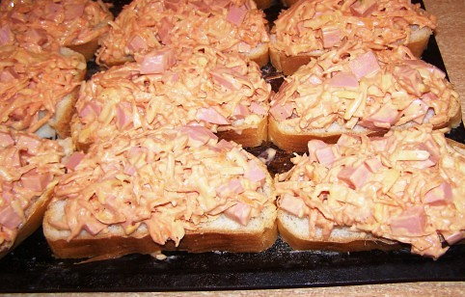
Приложение 5

Последовательность приготовления: Сосиски-мумии.
Продукты: сосиски, дрожжевое или слоёное тесто, масло растительное, яичный желток
С сосисок снимаем целофан.
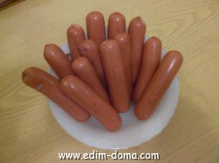

Из теста изготавливаем колбаски.
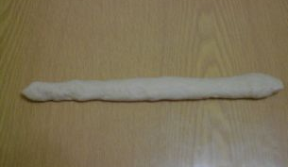

Замотайте полосочками теста сосиски, оставляя 3 см с одной стороны "для лица".
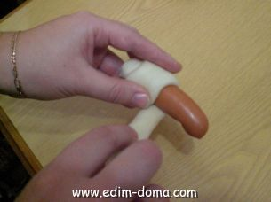

Противень смазываем маслом и раскладываем на нем сосиски в тесте.
Яйцо взбить, помазать тесто каждой сосиски. Запекать около 13-17 минут до золотистой корочки.
После выпекания нарисуйте глаза и улыбку.

